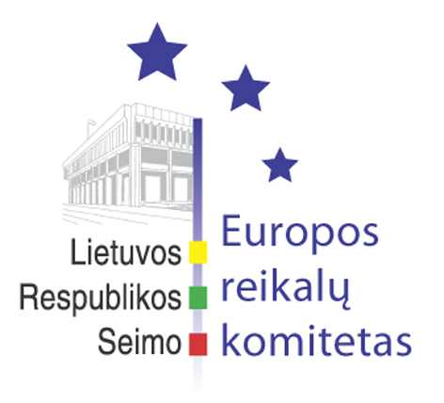
Europos reikalų komiteto pranešimas žiniasklaidai

2011-06-03

Europos reikalų komitetas siūlo Seimo nutarimu pripažinti „Rail Baltica“ projektą ypatingos svarbos valstybei projektu.

2011 m. birželio 3 d. Seimo Europos reikalų komitete buvo išklausyta Susisiekimo ministerijos ir AB “Lietuvos geležinkeliai“ atstovų pateikta informacija apie europinės vežės geležinkelio projekto „Rail Baltica“ įgyvendinimo eigą.
Komitetas nusprendė paraginti Lietuvos Respublikos Vyriausybę kuo skubiau pateikti Seimo nutarimo projektą dėl „Rail Baltica“ pripažinimo valstybei ypatingos svarbos projektu. Siūloma, kad toks nutarimas būti priimtas dar šioje Seimo VI (pavasario) sesijoje.
Be to, Vyriausybė yra raginama iki 2011 m. rugsėjo 10 d. parengti ir pateikti pasiūlymus dėl įstatymų projektų, kurie užkirstų kelią nepagrįstų reikalavimų ir nesavalaikių naujų sąlygų kėlimui įgyvendinant ypatingos valstybinės svarbos projektus.

Parengė:
Europos reikalų komiteto biuro padėjėjas
Matas Maldeikis, 2396864, Matas.Maldeikis@lrs.lt

